Contrôle-qualité de l’eau du robinet | Chap 1
Nom Prénom : | 1ère spé
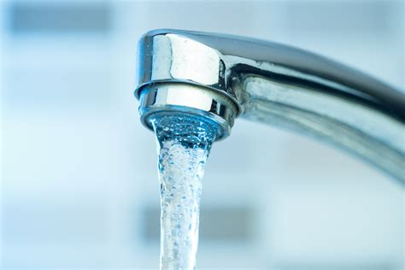
Le contrôle de la qualité de l’eau du robinet en France est une préoccupation majeure du ministère de la Santé. Un très grand nombre de polluants, dont des résidus de pesticides ou de médicaments, sont analysés.

$→$ Quelle quantité maximale de polluant peut-on ingérer sans risque ?

Questions

- S’approprier
- A l’aide du tableau (données), calculer la masse d’une mole d’atomes d’oxygène, puis d’une mole d’atomes de chlore.
- Comparer les résultats obtenus avec l’extrait du tableau périodique (données).

- Réaliser
- Déterminer la masse d’une mole d’ion perchlorate.
- Déterminer la masse d’une mole de chacun des polluants cités dans les données.
- Déterminer la quantité maximale de NMOR que l’on peut consommer sans risque au cours d’une vie.

- Valider
- Proposer une expression littérale permettant de relier la masse m d’un échantillon à la quantité de matière n qu’il contient et à sa masse molaire M, c’est-à-dire la masse d’une mole d’entités dont est constitué l’échantillon.
- Déterminer quel polluant doit être consommé en quantité minimale.

